Дата 13.05.2020 года
Детское объединение: «МИР сказок»
Педагог дополнительного образования: Стахеева Наталья Геннадьевна
Время по расписанию: среда, 2 часа, 1 группа 15.30 - 15.55 16.05 - 16.30, 2 группа 16.40 -17.05 17.15 - 17.40, 3 группа 17.50 - 18.15 18.25 - 18.50

Дата | Тема | Содержание  занятия | Задания/  Образец для практики | Формы обратной связи
14.05.  19.05. | Модуль 5: «Путешествие по песочной стране» Занятия 79-80. Путешествие в горы | Ребята, я хочу пригласить вас в путешествие. Но куда? Отгадайте загадку.  Если скалы и хребты  Гордо смотрят с высоты,  Речки быстрые бегут,  Камнепады там и тут  Ну, какие разговоры –  Знаешь, ты, что это…  Расскажу вам легенду. Давным – давно это было. В этих местах жило кочевое племя башкир. Был у них батыр-великан, который носил с глубокими карманами пояс. Он прятал в нем все свои богатства. Пояс был огромный. Однажды великан растянул его, и лег пояс через всю землю, от холодного Карского моря на севере, до берегов Каспийского моря на юге. Так образовался Уральский хребет.  Не все горы Урала одинаковы, есть горы высокие и низкие. | Красота Уральских гор:  https://yandex.ru/video/preview/?filmId=4844357885891070552&text=уральские+горы+для+дошкольников+ютуб  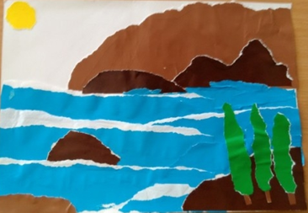 | WatsApp 89501987025
 |  | Техника безопасности при работе с клеем.  Сначала рисуем эскиз.  Горы сделаем так: помнем коричневую бумагу, затем слегка распрямим ее и вырежем требуемую форму. После этого едва наклеим ее для объемности, дорисуем отдельные детали фломастером. Можно изобразить горы далекие и близкие. | 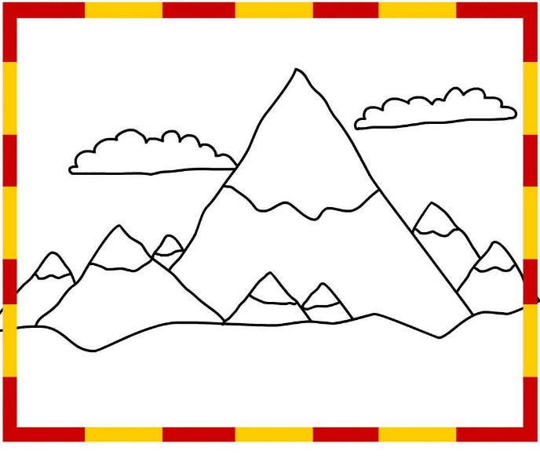
 |  | А можно горы раскрасить красками или карандашами.  Дети, сегодня вы хорошо потрудились.  Вы настоящие волшебники.  Спасибо за работу! | 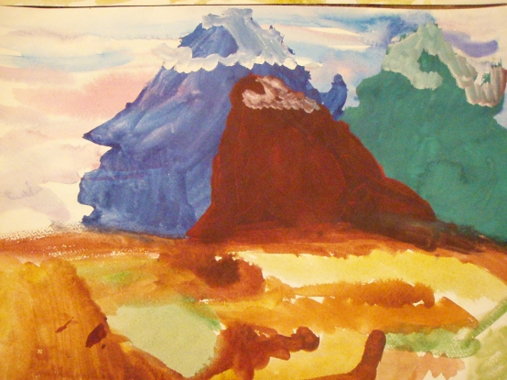

Педагог дополнительного образования: Н.Г. Стахеева

